Die Geistliche Gemeinde-Erneuerung in der Evangelischen Kirche (GGE)
versteht sich als Teil der weltweiten charismatischen Erneuerungsbewegung.
Sie sieht ihre Aufgabe darin, an einer geistlichen Erneuerung der Evangelischen Kirche mitzuarbeiten.

Wir möchten zu einer persönlichen Umkehr zu Jesus Christus, zur Annahme der Einladung zum Fest der Versöhnung mit Gott, und zur Bitte um die Kraft des Heiligen Geistes und seiner Gaben ermutigen.

Schäferkampsallee 36
20357 Hamburg

Gemeindeleiter: Dipl. Theologe
Frank Feldhusen 040/68998039

Büro Anke Detlefs: 040 / 40 82 87
Fax: 040 / 41 35 57 00

Bankverbindung: EDG Kiel,
BLZ 210 602 37 Kto. 476 196
www.immanuel-gemeinschaft.de
info@immanuel-gemeinschaft.de


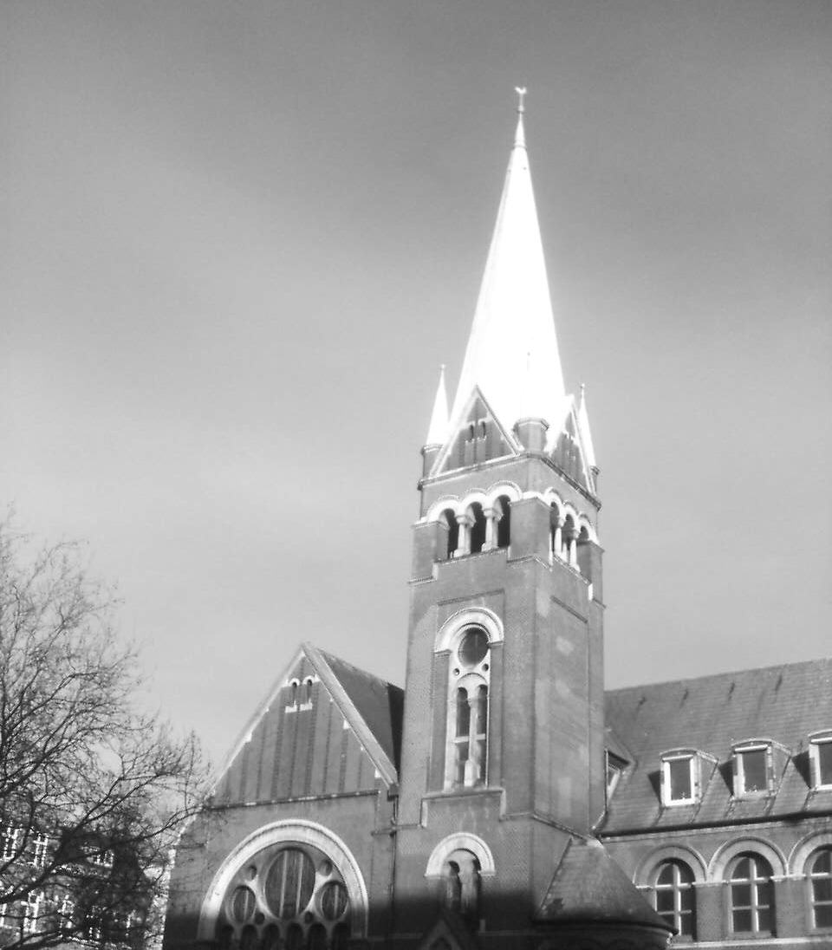

Gemeindebrief
November- Dezember
2013
In ihm war das Leben, und das Leben war das Licht der Menschen. (Johannes 1,4)

Liebe Gemeindeglieder,

das Kirchenjahr neigt sich dem Ende entgegen. Die dunkle Jahreszeit ist angekommen. Die „dunklen“ Feste liegen noch vor uns: Volks-trauertag und Totensonntag.
Doch bereits im Alten ist das Neue keimhaft enthalten. Für diejenigen, die an Jesus Christus glauben, ist der letzte Sonntag des Kirchenjahres nicht nur ein Totensonntag, sondern vor allem ein Ewigkeitssonntag. Mit dem Tod ist eben nicht alles aus und vorbei. Für die Gläubigen gilt, ob sie nun leben oder sterben, sie gehören zu Gott. Stirbt ihr irdischer Leib, dann gehen sie ein in die neue Welt Gottes, in das Licht der Ewigkeit. Dort wartet Gott als der liebende Vater auf sie mit weit offenen Armen wie auch sein Sohn Jesus Christus.
Nach dem Ende gibt es einen neuen Anfang. Auf den Totensonntag folgt die Adventszeit, eine Zeit des Wartens auf das Kommen unseres Herrn Jesus Christus. So wie am Ende des Kirchenjahres mit dem Thema Tod das Motiv der Dunkelheit überwiegt, so erstrahlt die Adventszeit glänzend hell im Lichte Gottes.
Mich erinnern all die bunten Lichter im Advent, die die finsteren Dezembertage heller und freundlicher erscheinen lassen, an unseren Herrn Jesus Christus, der von sich selbst sagt, er sei das Licht der Welt. Wo er ist, da kann sich die Dunkelheit nicht halten, da wird es unweigerlich hell.
Seine Einladung an alle Menschen gilt auch heute noch: „Ich bin in die Welt gekommen als ein Licht, damit, wer an mich glaubt, nicht in der Finsternis bleibe.“ (Johannes 12,46).
Ich wünsche euch zum einen, dass ihr inmitten dieser dunklen Jahreszeit Jesus Christus niemals aus dem Blick verliert und zum anderen, dass ihr eine besinnliche und erfüllte Adventszeit habt.

GGE Termine

16.November 2013
Die Schwäche der historisch-kritischen Theologie
Referent. Jörn Dau-Schmidt
Marktkirche Poppenbüttel

Der Lebendige Adventskalender
Sonntag, 22.12.2013, ca. 19.00 h

Termine

Dezember

Mi.04.12. 19.00 h GEMEINDEGEBET
Dank und Fürbitte für die Gemeinde. Gebet ist die Grundlage unserer Arbeit. Alle Gemeindeglieder sind eingeladen

Fr. 06.12 19.30 h ANBETUNG 165
Gott loben, berührt und beschenkt werden.

13.12. 17.30 17.30 h
Adventssingen
Bei Kerzenschein, Gebäck und Punsch

Fr.20.12. 19:30 h
GEBET FÜR KRANKE
Termine

November
Fr. 01.11. 19.30 h ANBETUNG 165
Gott loben, berührt und beschenkt werden.
Mi.06.11 19.00 h GEMEINDEGEBET
Dank und Fürbitte für die Gemeinde. Gebet ist die Grundlage unserer Arbeit. Alle Gemeindeglieder sind eingeladen

Fr. 15.11 19.30 h Bibelzeit
Verstehst du auch, was du liest? -Die Bibel verstehn
Josef und seine Brüder

Fr. 22.11 19.30 Uhr
Gebetsnacht für die Gemeinde

Fr. 29.11. 19.30.
Hörendes Gebet

Sonntags 17.00 Uhr Gottesdienst
A: Abendmahl
Lt: Leitungskreissprechstunde
H Heilungsgottesdienst

 | Predigt: | Leitung | Lobpreis | Kollekte
H  03.11  A | Frank Feldhusen | Elisabeth Kath | Frank Feldhusen
10.11. | Frank Feldhusen | Frank Feldhusen | Jakobsleiter | Jerusalem-Gemeinde
17.11  A | Frank  Feldhusen | Frank  Feldhusen | Jakobsleiter
24.11 | Christoph  Mohr | Helmut  Stratmann | Christoph Mohr | Jakobsleiter

Sonntags 17.00 Uhr Gottesdienst
Abendmahl
Lt: Leitungskreissprechstunde

 | Predigt: | Leitung | Lobpreis | Kollekte
.  01.12  A | Frank Feldhusen | Frank  Feldhusen | 4 Immanuel
08.12. | Jerusalem Kirche | 10.00 | --------------- | ---------------
15.12. | Christoph Mohr | Elisabeth Kath | Christoph Mohr | Fischkutter Rostock
22.12  A | Frank Feldhusen | Frank  Feldhusen | Jakobsleiter
29.12.  A | Frank  Feldhusen | Frank  Feldhusen | Christoph Mohr | GGE Nord

